存档编号

华北水利水电大学
North China University of Water Resources and Electric Power
毕 业 设 计

题目 教务系统的设计与实现（学生模块）

学 院 信息工程
专 业 计算机科学与技术
姓 名 古兆洋
学 号 201215208
指导教师 郑作勇
完成时间 2016.05.20

教务处制

独立完成与诚信声明

本人郑重声明：所提交的毕业设计（论文）是本人在指导教师的指导下，独立工作所取得的成果并撰写完成的，郑重确认没有剽窃、抄袭等违反学术道德、学术规范的侵权行为。文中除已经标注引用的内容外，不包含其他人或集体已经发表或撰写过的研究成果。对本文的研究做出重要贡献的个人和集体，均已在文中作了明确的说明并表示了谢意。本人完全意识到本声明的法律后果由本人承担。

毕业设计（论文）作者签名： 指导导师签名：

签字日期： 签字日期：

毕业设计（论文）版权使用授权书

本人完全了解华北水利水电大学有关保管、使用毕业设计（论文）的规定。特授权华北水利水电大学可以将毕业设计（论文）的全部或部分内容公开和编入有关数据库提供检索，并采用影印、缩印或扫描等复制手段复制、保存、汇编以供查阅和借阅。同意学校向国家有关部门或机构送交毕业设计（论文）原件或复印件和电子文档（涉密的成果在解密后应遵守此规定）。

毕业设计（论文）作者签名： 导师签名：

签字日期： 签字日期：

目 录
摘 要 I
Abstract II
第1 章 绪论 1
1.1 研究背景 1
1.2 目的与意义 2
1.3 国内外研究现状 2
1.4 课题主要内容 3
1.5 本章小结 3
第2章 系统实现的相关技术 4
2.1 .NET相关技术 4
2.1.1 .NET Framework 4
2.1.2 ADO.NET Entity Framework 4
2.1.3 Linq 5
2.2 三层架构 5
2.3 数据库编程 6
2.4 系统开发和运行环境 6
2.5 本章小结 7
第3章 需求分析 8
3.1 需求分析的目标 8
3.2 可行性分析 8
3.2.1 技术可行性 8
3.2.2 经济可行性 9
3.2.3 操作可行性 9
3.3 需求获取 10
3.4 用例图 10
3.5 本章小结 11
第4章 系统功能分析与概要设计 12
4.1 系统概要分析 12
4.1.1 流程分析 12
4.1.2 功能分析 12
4.1.3 数据需求 13
4.2 开发设计原则 13
4.3 总体结构设计 13
4.4 数据库设计 14
4.4.1 需求分析 14
4.4.2 概念结构设计 14
4.4.3 逻辑结构设计 16
4.4.4 物理结构设计 16
4.4.5 数据库的实施和维护 18
4.5 本章小结 18
第5章 详细设计 19
5.1 详细设计的任务与原则 19
5.2 程序流程图 19
5.3 三层架构设计 20
5.4 登录页面 21
5.5 学生模块 21
5.5.1 个人信息页面 22
5.5.2 成绩查询页面 23
5.5.3 课程查询页面 23
5.5.4 网上选课页面 24
5.5.5 等级考试报名页面 25
5.6 本章小结 26
第6章 系统测试 27
6.1 测试方法 27
6.2 黑盒测试 27
6.3 白盒测试 34
6.4 本章小结 35
第7章 总结与展望 36
参考文献 37
致 谢 38
附 录 39
外文原文 39
外文译文 46
毕业设计任务书 52
开题报告 54
主要程序代码 57

教务系统学生模块

摘 要
随着信息技术在管理应用方面的深入，通过软件系统来管理信息并进行相关工作的技术也越来越成熟，管理信息系统是一个不断发展不断完善的学科，每一个工作单位都要生存以及发展，如何高效地把内部活动与外部实际有机地联合在一起，就必须建立与自身特点相适应的管理信息系统。
本文介绍了在Vidusl Studio .Net 2013环境下采用“自上而下地总体规划，自下而上地应用开发”的策略来开发教务管理系统。通过分析教务系统中学生模块，来分析管理某一学校学生的信息管理，以及相关数据的增、删、改、查，并对相关数据的不足进行可行性分析，创建了一套行之有效的计算机管理方案。
这篇文章中重点介绍了教务系统的学生模块，包括可行性分析、业务流程分析等；并在设计系统的部分重点介绍了系统的功能设计和数据库设计以及相关代码的设计，通过Entity Framwork来与数据库进行交互，本文首先分析了所要设计的程序的研究背景，可以看到之前国内外对于基于.net和数据库来构建教务系统的相关文献以及相关设计的内容，其次，对系统实现所需要的技术进行进一步的阐述说明，对系统开发环境以及适用范围进行概括；之后对系统的功能以及设计进行分析说明，在第5章详细介绍学生模块的具体实现以及代码设计，在第6章，阐述系统测试的相关内容；最后，对自己的实践环节进行补充说明提出自己的收获以及不足之处，展望未来。

关键词：教务系统;学生模块;.NET
中图分类号：TP311

Educational Management System--Student Module

Abstract
With deep in the application of information technology in management, software systems to manage information and related technologies become more sophisticated, management information systems development is a continuous improvement discipline, each work unit to survival and development, how to put together some of the external and internal activities of practical organic, there must be commensurate with the characteristics of management information systems.
This paper introduces the Vidusl Studio .Net 2013 environment "from the master plan, application development from the bottom up" strategy to develop an educational administration system.By analyzing the educational system students module, to analyze the management of students in a school of information management, as well as related data insert, delete, update, search, and related data to conduct a feasibility analysis, create a set of effective management of the programme.
This article focuses on the educational system in students' module, including feasibility analysis, business process analysis;And part of the designed system focuses on the function of system design and database design and code design, interact with the database through the Entity Framwork, this paper first analyses the background to design a program of study, before it can be seen both at home and abroad.NET and database construction of MIS related literature and associated design content, and secondly, the system needs to further elaborate the technical and general development environment as well as the scope of the system;After an analysis of system function and design description in the 5th chapter, we introduce the student module implementation and code design, in the 6th chapter, describes the content of system test;Finally, provide additional information on their practice their harvest as well as shortcomings and look to the future.

Key Words:educational management system; student model; .net

第1 章 绪论
随着计算机技术的快速发展，越来越多的企事业单位都开始尝试用软件系统帮助员工进行工作的处理，以期待更高效快捷的工作方式。越来越多的高校将教务系统信息化，方便学生和教师。使得学生和老师不受时空地域的差异，从教务系统上获得自己想要的信息，教师提交成绩更快捷，提高了教学管理水平。

1.1 研究背景
随着以全球互联网技术为代表的新一代信息技术的迅速发展,信息与通讯技术正在对人类生活的各个方面产生巨大的影响,促使整个社会向信息化社会转变。在信息时代,信息技术不仅改变着社会和经济,也不断地改善着人们办公的习惯与办公方式。教育作为科教兴国的核心,必须走信息化建设的道路,抓住机遇、加速发展,才能缩小与先进国家在教育信息技术上的差距,顺应时代发展的要求^{[1]}。
现如今仍然有一部分学校的学生管理工作沿用着手工记录的方式，但是随着学校的规模的扩大、学生人数的增加，手工录入的方式也就逐渐显现出其相应的弊端，效率低下而且错误率极高是手工模式下最主要的缺点，利用计算机技术和数据库技术来设计开发教务系统，实现对学生信息管理的自动化和公开化也以及成为学生管理部门重中之重的工作部分。教务系统中的学生模块是学校工作中所不可或缺，它的设计与实现为用户提供充足的信息和方便快捷的查询手段。随着科学技术的不断提高，计算机科学也越来越成熟和稳定，其强大的功能性和可操作性也以及被人们所熟知，对当今社会的各级领域发挥着不可或缺的重要作用。
尤其数字校园的发展，使得高校教务管理信息化成为可能。越来越多的高校更加地侧重教务管理信息化，积极组织开发教务管理系统，或者购买软件公司的管理系统。高校教务管理系统利用现代先进成熟的技术，基于网络技术、数据库技术，构建网络信息共享的信息化管理软件^{[2]}。通过教务系统，全校师生用户不受时空限制，无论何时何地都够浏览教务信息，极大的提高了教务管理效率。

1.2 目的与意义
教务管理是学校日常工作，是高校教学工作的核心。教务管理涉及学校的运行的各个流程，工作范围广、事情杂、前后连续性强^{[1]}。教务系统，是由计算机技术、信息技术、管理科学理论和人组成的人—机系统。近年来，随着信息技术的飞速发展，给人们的生活带来了翻天覆地的变化，管理信心也渗透进人们生活的方方面面，为教师的工作，学生的相关信息的查找提供了极大的方便。研究教务系统学生模块的目的就在于更好的方便学生进行个人资料的修改，以及查找成绩和课程的相关信息，对高校进一步的人才培养提供可行性的依据，为学生的学习生活提供更加便捷的方法。

1.3 国内外研究现状
我国早于上个世纪末在“中国教育信息化九五规划和 2000 年发展纲要”中就已提出了教育系统信息化建设的指导方针和战略。其后又启动了“现代远程教育工程”并建立了多个现代远程教育试点高校，促使网络教育普及化、大众化，为提高全民素质提供了基础保障^{[2]}。
在大学信息化工程建设方面，上世纪末国内高校校园网建设启动并通过了CERNET 与国际互联网连接的高校不过 10 所左右。到了上世纪 90 年代末，CERNET已经与国际互联网相连接，形成了主干网、地区网和校园网的三级层次结构。同时中国的校园网建设也迅速发展起来。到 1999 年全国共有 500 余所大学建立了具有自身特色、自身功能特点的校园网，并且网络结构先进、功能齐备可通过CERNET 介入国际互联网。到 2002 年，国内 1071 余所各类型全日制高校中已有900 余所高校成为中国教育科研计算机网络的用户联。
由欧美发达国家的教育行业信息换发展来看，教育行业的信息化水平大致经历了如下几个阶段^{[2]}：
1、教育行业网络信息化平台的基础建设阶段。
2、教育应用系统的扩展及教育内容的交流与共享阶段
3、上网技能的普及、知识内容素材的引入，形成信息化技术平面的教育产业阶段。
于当今欧美发达国家，高校校园网络已经非常完善和发达。现有应用系统一般主要有办公系统、教务管理系统、用户计费系统合图书馆管理系统等。例如：据统计，美国 3000 余所公立、私立大学和学院中，都以建立完善的校园网络^{[2]}。自1990年至2002年期间，美国约49%的学校释一次性投资购买计算机，没有考虑到硬件更新问题，而到了2001年，这一比例下降到了15%。而这个变化更多的体现在了对信息技术的定制和设备的更新换代中。
自1994年到2001年的调查显示：“电子邮件”的使用在校园中的使用由8%提高到了 15%，到了2001年约提高到54%，而至今这一数字以增长到93%，这个数字仍然在呈现增长的趋势。在“网上资源”的使用率上来看以有11%提高到48%，具有独立主页的课程由5.5%提升到了36.5%。这些数据表明，信息技术应用于教学的效用在不断提高。
近些年来，无限网络已成为美国各大高校信息化建设的一个热点，目前近95%的大学建立了无限网络^{[2]}。

1.4 课题主要内容
本次毕业设计的课题是以教务系统学生模块的设计为主，重点是对学生基本信息进行相关增、删、改、查操作，学生可以通过学生的学号、密码，登录教务系统学生模块，看到学生的个人基本信息，以及选学的课程的信息，培养方案，还有等级报名，所上课程的成绩查询以及其他功能进行逐步的实现和相应的操作。

1.5 本章小结
本章主要介绍了教务管理系统的研究背景、目的、意义、国内外研究现状及毕设课题的主要内容。

第2章 系统实现的相关技术
在进行系统实现的时候主要通过.net相关技术以及SQL Server 2008数据库的编程进行设计。

2.1 .NET相关技术
.NET是程序开发人员使用最广泛的开发工具，同时是一种简单、现代、面向对象、类型安全。平台独立的新型组件编程语言。其语言风格来源于C/C++，并且融合了Visual Basic的高效性和C/C++的灵活性和强大的底层控制能力。

2.1.1 .NET Framework
.NET 体系结构框架拥有六部分：公共语言规范及程序设计语言(Common Language Specification ,CLS)、应用程序平台、XML 和 ADO.NET、程序开发环境(Visual Stdio) 、公共语言运行库(Common Language Runtime，CLR)、基础语言类库。
公共语言运行库和.NET 框架类库是.NET 的关键组件，.NET 为公共语言运行库提供运行平台，使之在开发进程中变得更加容易，公共语言运行库用来为语言集成、增加安全、线程、内存及子线程等运行时提供服务。公共语言运行库的两个主要目标，一是提高应用程序运行的稳定性和安全性；二是减少应用程序开发者所必须编写的冗长而又容易出错的底层代码的容量。.NET 框架类库为基本类库提供标准的功能(如输入/输出、字符串操作、管理安全性、管理线程、管理文本、设计用户界面等基本功能)，使全部其他类库均建立在此基本类库之上。.NET Framework的核心是其运行库执行环境。通常将在CLR控制下运行的代码称为托管代码。公共语言运行库有3个优点，分别是：1.平台无关性，2.提高性能，3.语言的互操作性。

2.1.2 ADO.NET Entity Framework
ADO.NET Entity Framework是一个对象-关系的映射架构，它提供了ADO.NET的一个抽象，可基于引用的数据库获取对象模型。ADO.NET Entity Framework 支持直接定义完全独立于数据库结构的实体类，并把它们映射到数据库的表和关系上。通过应用程序使用对象，应用程序就可以免受数据库修改的影响。ADO.NET Entity Framework使用Entity SQL 为存储器定义基于实体的数据库查询。LINQ to Entities允许使用LINQ语法来查询数据。对象上下文保存了变化的实体信息，从而在把实体写回存储器时，提供这些信息。

2.1.3 Linq
Linq是语言集查询（Language Integrated Query）的简写，集成了C#编程语言中的查询语法，可以用相同的语法访问不同的数据源。Linq 提供了不同数据源的抽象层，所以可以使用相同的语法。语言集成查询 是 Visual Studio 2008 中引入的一组功能，可为 C# 和 Visual Basic 语言语法提供强大的查询功能。 LINQ 引入了标准易学的数据查询和更新模式，可以扩展该方法来支持任何类型的数据存储。 Visual Studio 包括 LINQ 提供程序集，后者支持将 LINQ 与 .NET Framework 集合、SQL Server 数据库、ADO.NET 数据集和 XML 文档结合使用。 提供 LINQ to DataSet、LINQ to SQL 和 LINQ to Entities 相关文档的入口点。 LINQ to DataSet 使您可以通过使用为其他数据源提供的相同查询功能，在 DataSet 中加入更丰富的查询功能。 LINQ to SQL 为将关系数据作为对象进行管理提供了运行时基础结构。 通过 LINQ to Entities，开发人员可以使用 Visual Basic 或 Visual C# 针对实体框架概念模型编写查询。

2.2 三层架构
三层架构(3-tier architecture) 通常意义上的三层架构就是将整个业务应用划分为：界面层（User Interface layer）、业务逻辑层（Business Logic Layer）、数据访问层（Data access layer）。区分层次的目的即为了“高内聚低耦合”的思想。在软件体系架构设计中，分层式结构是最常见，也是最重要的一种结构。微软推荐的分层式结构一般分为三层，从下至上分别为：数据访问层、业务逻辑层（又或称为领域层）、表示层。三层体系的应用程序将业务规则、数据访问、合法性校验等工作放到了中间层进行处理。通常情况下，客户端不直接与数据库进行交互，而是通过COM/DCOM通讯与中间层建立连接，再经由中间层与数据库进行交互。
各层的作用：
1、数据访问层主要是对非原始数据（数据库或者文本文件等存放数据的形式）的操作层，而不是指原始数据，也就是说，是对数据的操作，而不是数据库，具体为业务逻辑层或表示层提供数据服务．
2、业务逻辑层主要是针对具体的问题的操作，也可以理解成对数据层的操作，对数据业务逻辑处理，如果说数据层是积木，那逻辑层就是对这些积木的搭建。
3、界面层主要表示WEB方式，也可以表示成WINFORM方式，WEB方式也可以表现成：aspx，如果逻辑层相当强大和完善，无论表现层如何定义和更改，逻辑层都能完善地提供服务。

2.3 数据库编程
Entity Framework将概念模型中定义的实体和关系映射到数据源，利用实体框架可以将数据源返回的数据具体化为对象；跟踪对象所做的更改；并发处理；将对象更改传播到数据源等。按照数据库的实际要求，“教务系统学生模块”数据库应该分为六个阶段：需求分析、概念结构设计、逻辑结构设计、物理结构设计、数据库的实施以及数据库的运行和维护。“三分技术，七分管理，十二分基础数据”是数据库设计的特点之一。在数据库设计过程中，需求分析和概念结构设计可以独立于任何数据库管理系统进行，逻辑结构设计和物理结构设计与选用的数据库管理系统密切相关。数据库完整性指数据的正确性和相容性，包括实体完整性，参照完整性，用户定义的完整性。在本次毕设中，主要使用了参照完整性。例如，关系SC中一个元组表示一个学生选修的某门课的成绩，（Sno，Cno）是主码。Sno，Cno分别参照引用Student表的主码和Course表的主码。因此，对被参照表和参照表进行增、删、改操作时有可能破坏参照完整性，必须进行检查以保证这两个表的相容性。例如，当删除学生表中的一条学生记录时，必须先删除学生成绩表中的该学生的成绩信息。再在学生表中删除该学生记录。

2.4 系统开发和运行环境
硬件
处理器：Inter(R) Core(TM)i3-3227U CPU @ 1.90GHz 1.90GHz
安装内存：4.00G(3.06 GB可用)
软件
操作系统：Windows 8
编译软件：Visual Studio 2013
数据库：SQL Server 2008

2.5 本章小结
本章主要介绍了.NET 的.NET Framework，ADO.NET Entity Framework，Linq等相关技术；三层架构及其作用；与毕设相关的数据库编程方面的知识；系统开发使用的硬件、软件设施。

第3章 需求分析
需求分析是软件开发的基础，是进行软件开发过程的重要环节，在一个具体软件开发前，首先要先与用户做好充分、准确、详细的沟通，做到初步掌握客户需求，并能够初步勾画出系统的大体架构。需求分析是软件系统设计中的基石之本，简单、准确、详实的需求分析不但能够有效减少软件的开发时间，尽量完善的满足用户需求还能够有效缩短开发周期、节省资金在开发中的流失。需求分析的结果整个系统开发的基础，后面的每个阶段都要根据它来实施，因此，需求分析是否良好关系到整个项目的成败和软件产品的质量，它是软件生命周期的关键性阶段。

3.1 需求分析的目标
主要做一个教务系统（学生模块）。能使学生登录教务系统，查询基本信息，修改密码，查询某个学年，学期的理论课程或实践环节，能进行网上选课，四六级报名等操作。

3.2 可行性分析
可行性研究的目的是用最小的代价在尽可能短的时间内确定问题是否能够解决。在尽可能早的时间确定软件系统的可行性，不仅可以避免资源的浪费，同时也对加快系统开发具有重要的意义。

3.2.1 技术可行性
技术可行性是对特定的技术解决方案的实用性和技术资源的可用性的量度。本次毕设采用窗体程序设计，数据库是用SQL Server 20008，编码语言采用C#。窗体程序比较熟悉，一方面使用最多的是窗体程序，对窗体的各种按钮或控件比较熟悉，另一方面，学习和编写程序时都是采用窗体。Visual Studio 2013编译器中集成了很多控件和按钮，拖拽比较方便，能快速地搭建好窗体程序界面。我们学习数据库的时候，是以SQL Server 2008数据库为例子，学了一年的SQL Server 2008，对SQL Server 2008比较熟悉。C# 是一个简单的、现代的、通用的、面向对象的编程语言。由C和C++衍生出来的面向对象的编程语言。它在继承C和C++强大功能的同时去掉了一些它们的复杂特性（例如没有宏以及不允许多重继承）。C#综合了VB简单的可视化操作和C++的高运行效率，以其强大的操作能力、优雅的语法风格、创新的语言特性和便捷的面向组件编程的支持成为.NET开发的首选语言。Visual Studio 2013中集成了C#基础类库，对数据等的基本操作进行了封装，只需调用它们即可。使用C#语言，使得开发速度大幅提高。采用ADO.NET Entity Framework连接数据库，ADO.NET Entity Framework可以快速地连接数据库，封装了数据库连接的底层操作，将数据库的表以类的方式呈现给用户，采用Lambda表达式及linq对数据进行增、改、查操作。由于都是在微软体系内操作的，所以不存在兼容性问题。
本系统的开发使用的是C#语言，Visual Studio 2013集成开发环境，调试容易，且对计算机的硬件和软件配置也很符合，所以在技术上是绝对可行的。

3.2.2 经济可行性
经济可行性是对将要开发的系统的成本效益进行分析的一个量度。在本次毕设中，采用Visual Studio 2013作为软件开发工具，Visual Studio 2013集成了窗体程序的基本控件，在工具箱中，直接拖拽控件到窗体即可。控件的属性可以快速设定，不用敲代码实现。开发语言使用的是C#，提供对于以下软件工程要素的支持：强类型检查、数组维度检查、未初始化的变量引用检测、自动垃圾收集（Garbage Collection，指一种自动内存释放技术）。软件必须做到强大、持久，并具有较强的编程生产力。此种语言为在分布式环境中的开发提供适用的组件开发应用。ADO.NET Entity Framework便于快速地连接SQL Server 2008 数据库，不再采用sql语句对数据库进行操作，而改用代码的形式操作数据库，提高了程序员的编程效率。
本系统的开发是基于Windows开发环境和编译器的，其集成了大量的控件和封装了大量的方法，程序开发效率大大提高，成本降低。从经济上来说，具有经济可行性。

3.2.3 操作可行性
在Windows 8操作系统上，使用Visual Studio 2013编辑器和SQL Server 2008数据库，采用本地访问方式。以上工具在微软的体系内，具有兼容性，易于操作。从操作上来说，具有操作可行性。

3.3 需求获取
需求获取是在问题及其最终解决方案之间架设桥梁的第一步，也可能是软件开发中最困难、最关键、最易出错及最需要交流的阶段。我们在需求获取的过程中，采用访谈，观察用户日常工作等方法。
由于自己本身是学生，所以对教务系统的学生模块有一定的了解。通过与同学讨论，确定学生对象的基本属性，即学号、姓名、年龄、性别等基本信息。通过查询自己的《本科指导性教学计划》一书，获得课程对象的属性，即课程号、课程名称、课程类别、教学方式、学分、绩点、学年、学期等基本信息。课程有理论课程，多媒体类课程，实践环节。我通过登录教务系统，查看自己的成绩，获得成绩对象的属性，即学号、课程号、成绩、学分、学分绩点等基本信息。每一个学生可以选修公共任选课即素质类选修课，如果选择了自己不喜欢的或不适合的，可以退选。可以查询自己的已选课程。学生也可以进行网上等级考试报名。基本上能完成教务系统（学生模块）的基本操作功能。
在需求分析的过程中，由于对学生模块的需求分析不充分，需要反复地设计学生模块。由于自己既是开发人员又同时是用户，对于一些细节还是不怎么清晰。不能单单观察用户日常工作，我还积极地与同学交流，了解他们对教务系统（学生模块）的理解。以便更好地设计出符合日常使用的学生教务系统。

3.4 用例图
用例图是指由参与者（Actor）、用例（Use Case）以及它们之间的关系构成的用于描述系统功能的静态视图。用例图（User Case）是被称为参与者的外部用户所能观察到的系统功能的模型图，呈现了一些参与者和一些用例，以及它们之间的关系，主要用于对系统、子系统或类的功能行为进行建模。
查看个人信息
修改密码
查看课程
网上选课
等级考试报名
查看成绩
图3-1 用例图

3.5 本章小结
本章主要介绍了教务系统（学生模块）需求分析的目标、需求分析的详细过程、可行性分析及教务系统（学生模块）的用例图。

第4章 系统功能分析与概要设计

4.1 系统概要分析

4.1.1 流程分析
经过系统地调查与分析可以得到学生基本信息模块的基本业务流程如下：
在学生管理模块中要建立一个学生数据库，学生管理中的所有相关操作都要与此数据库发生业务。
学生基本信息管理：可以对学生的一些基本信息进行管理，如：学生的登陆密码的修改，学生的个人基本信息的查询，某学年、某学期的课程或环节查询。
学生成绩管理：可以对学生在对应的学年学期找到对应的课程号看到对应的课程信息，以及对应课程的成绩进行管理。如：学生某门考试课程成绩、某门考查科目的成绩等进行相应的管理。
学生选课管理：当学生的课程安排有选课阶段时，学生要从教务系统（学生模块）中进行网上选课。选中要选的课程，选择“正选”，得到正选课程结果，学生可以查询当前已选的课程的基本信息。在已选的课程中，选择要退选的课程，进行“退选”操作。当学生得知自己还有课程没有网上选课时，可以进行补选。

4.1.2 功能分析
1、能够浏览该学生的所有相关信息（例如：学号，姓名，性别，某学年、某学期所上的课程或环节及其成绩等）。
2、能够通过学生的学号找到与个人学籍有关的信息。
3、通过一条关键的信息找到可以与其相匹的相关信息（例如：通过学年学期课程号找到对应课程的学生的成绩信息）。
4、管理员可以对包含学生的学籍信息进行管理（即管理员可以对学生的增改情况进行控制，因为有的时候学生的有关情况是不固定的）。
5、可以对课程的选修进行学生自己的相关操作（例如：网上选课）。
6、需要提供用户管理的功能（例如：用户可以自己修改密码）。
7、可以查询与学生有关的所有信息（例如：查询相关课程的成绩）。
8、可以看到学生的培养方案（例如：等级考试报名）。

4.1.3 数据需求
数据需要精准，而且需要对实际有可操作性和可借鉴性。便于用户的使用和需求。数据是信息管理系统的必不可少的一部分，有很大的重要性。如果数据不能完全的体现管理系统的各项基本操作，那么数据需求的还不充分。
在本次毕设中，数据主要有：学生，课程，成绩三大核心数据。
学生必须具有学号，姓名，性别，密码，政治面貌等基础数据。
课程必须具有课程号，课程名称，课程类别，学年，学期，学分等基础数据。
成绩必须具有学号，课程号，成绩，学年，学期等基础数据。

4.2 开发设计原则
1、方便、快捷、可操作性强，而且要符合现实实际的状态，不能不符合现实情况。易于用户也就是学生的操作，实际交互界面要干净、清晰明了，功能齐全。
2、技术先进性原则：不能用过时的技术，不利于以后的发展，要用现在流行的、有发展前景的技术。
3、抽象与求精、模块化和信息隐藏、模块独立性原则。

4.3 总体结构设计
教务系统（学生模块）由linq to Entities技术实现数据库的连接，在学生进行相关课程以及成绩的查询的时候可以实时地从数据库中进行导入。学生模块主要包含了六个子模块，分别是学生基本信息，培养方案，网上选课，学生成绩查询，等级考试报名，修改密码。在学生基本信息模块中，该学生可以查询到自己的基本信息，而不能查询到其他学生的基本信息；在培养方案模块中，该学生可以查询到自己从入学以来到现在的理论课程或实践环节；在网上选课模块中，该学生只能网上选择本学年、本学期的选修课程，其中选修课程包括公共任选课、专业限选课、专业任选课；在学生成绩查询模块中，学生可以查询到某学年某学期的成绩信息；在等级考试报名模块中，学生可以进行英语四六级等级考试报名；在修改密码模块中，学生可以在教务系统（学生模块）中，修改自己的密码。用户在进入此系统时必须首先进行身份的确认，只有是合法用户才能进入此系统，保证了系统的安全性以及用户个人信息的保密性，如果是非法用户就无法使用此系统。同时如果是合法用户，就可以进行对学生个人信息、学生成绩、学生选学课程、以及报名考试情况的管理工作（如：查询成绩及课程、修改密码等相关操作），但无法进行用户的管理工作，即学生的添加，如果要进行用户的管理工作那么则必须进入到另外一个系统管理员的身份的确认，只有当系统管理员的相关操作指令正确的时候才允许对用户进行管理工作。如：添加一个学生，修改学生的基本信息，删除该学生。

4.4 数据库设计
数据库设计的目标是为用户和各种应用系统提供一个信息基础设施和高效的运行环境。设计一个好的数据库与设计一个好的数据库应用系统是密不可分的，一个好的数据库结构是应用系统的基础，特别在实际的系统开发项目中两者更是密切相关、并行进行的。

4.4.1 需求分析
教务系统（学生模块）数据库应用系统是一个用来管理学生信息的数据库系统。在该系统中，学生，课程，成绩是必不可少的。学生拥有一些特有的特征，例如，每个学生都有学号，姓名，密码，性别，身份证号，民族，政治面貌，省份，所在市，联系方式，所在班等特征。课程也拥有一些特有的特征，例如，课程号，课程名称，学年，学期，专业号，学分，总学时，讲授学时，上机学时，课程类别，考查方式等特征。成绩也拥有一些特有的特征，例如成绩，绩点等特征。

4.4.2 概念结构设计
采用自底向上法，即先定义各局部概念结构，再逐步整合画出E-R图，如下：
课程名称
讲授学时
学期
开始周
总学时
课程类别
结束周
学分
考查方式
上机学时
学年
组次
授课方式
专业号
课程号
课程
学习
成绩
修读性质
学分
学生
姓名
学号
密码
性别
身份证号
民族
政治面貌
省份
所在市
联系方式
班号

图4-1 E-R图
首先，根据需求分析得出，该系统应该包括学生、课程、成绩实体。学生实体包括学号，姓名，密码，性别，身份证号，民族，政治面貌，省份，所在市，联系方式，班号属性。课程实体包括课程号，课程名称，学年，学期，专业号，学分，总学时，讲授学时，上机学时，课程类别，组次，考查方式，授课方式，开始周，结束周属性。成绩实体包括学号，课程号，学年，学期，修读性质，成绩，学分，绩点，课程类别属性。

4.4.3 逻辑结构设计
将E-R图转换为关系模型如下：
学生（学号，姓名，密码，性别，身份证号，民族，政治面貌，省份，所在市，联系方式，班号）
课程（课程号，学年，学期，课程名称，专业号，学分，总学时，讲授学时，上机学时，课程类别，组次，考查方式，授课方式，开始周，结束周）
成绩（学号，课程号，学年，学期，修读性质，成绩，学分，绩点，课程类别）
（说明：带有下划线的字段是主码）

4.4.4 物理结构设计
表4.1 学生表
列名 | 数据类型 | 是否允许为空 | 是否主键 | 含义
Sno | nvarchar(50) | 不允许 | 主键 | 学号
Sname | nvarchar(50) | 不允许 |  | 姓名
Spassword | nvarchar(50) | 不允许 |  | 密码
Sgender | nvarchar(50) | 不允许 |  | 性别
Sid | nvarchar(50) | 不允许 |  | 身份证号
Speoples | nvarchar(50) | 允许 |  | 民族
Spolitics | nvarchar(50) | 允许 |  | 政治面貌
Province | nvarchar(50) | 允许 |  | 省份
City | nvarchar(50) | 允许 |  | 所在市
ClassID | nvarchar(50) | 允许 |  | 班号
tel | nvarchar(50) | 允许 |  | 联系方式

表4.2 课程表
列名 | 数据类型 | 是否允许为空 | 是否主键 | 含义
Cno | nvarchar(50) | 不允许 | 主键 | 课程号
Terms | nvarchar(50) | 不允许 | 主键 | 学期
Studienjahr | nvarchar(50) | 不允许 | 主键 | 学年
SpeId | nvarchar(50) | 允许 |  | 专业号
Cname | nvarchar(50) | 不允许 |  | 课程名称
Credit | float | 不允许 |  | 学分
TotalHours | float | 允许 |  | 总学时
TeachingHours | float | 允许 |  | 讲授学时
ComputerHours | float | 允许 |  | 上机学时
CouseType | nvarchar(50) | 不允许 |  | 课程类别
GroupNum | int | 允许 |  | 组次
TeachStyle | nvarchar(50) | 允许 |  | 授课方式
ExamStyle | nvarchar(50) | 允许 |  | 考查方式
WeekStart | int | 不允许 |  | 开始周
WeekEnd | int | 不允许 |  | 结束周

表4.3 成绩表
列名 | 数据类型 | 是否允许为空 | 是否主键 | 含义
Sno | nvarchar(50) | 不允许 | 主键 | 学号
Cno | nvarchar(50) | 不允许 | 主键 | 课程号
Terms | nvarchar(50) | 不允许 | 主键 | 学期
Studienjahr | nvarchar(50) | 不允许 | 主键 | 学年
ExamCharacter | nvarchar(50) | 不允许 |  | 修读性质
Score | nvarchar(50) | 允许 |  | 成绩
GetCredit | float | 允许 |  | 学分
GradePoint | float | 允许 |  | 绩点
CouseType | nvarchar(50) | 允许 |  | 课程类别

4.4.5 数据库的实施和维护
在SQL Server 2008中创建表成功后，就应向表中添加数据。将学生信息、课程信息、成绩信息添加到各个表中。然后使用T-SQL语言对数据库进行操作。
再选择Visual Studio 2013编译器和C#语言设计数据库应用程序。数据库应用程序的设计应该与数据设计并行进行。完成数据设计后，根据需要继续对数据库进行维护调整。

4.5 本章小结
本章主要介绍本次毕设的系统概要分析，开发设计原则，总体结构设计，数据库设计。

第5章 详细设计
详细设计阶段的根本目标是确定应该怎样具体地实现所要求的系统。概要设计确定了软件系统的总体结构，详细设计则对概要设计结果进一步细化，给出目标系统的精确描述，以便在编码阶段直接翻译成计算机上能够运行的程序代码。

5.1 详细设计的任务与原则
详细设计的目的就是为软件结构图中的每一个模块确定所使用的算法和模块内的数据结构，并用某种选定的表达工具给出清晰地描述。
详细设计的任务有：1、确定每个模块所采用的具体算法。2、确定每个模块内的数据结构及数据库的物理结构。3、确定模块接口的具体细节。4、为每个模块设计出一组测试用例。5、编写文档，进行评审。
详细设计的原则：1、模块的逻辑描述正确可靠、清晰易读。2、选择适当的描述工具来对各模块的算法进行描述。3、采用结构化程序设计方法，改善控制结构，降低程序复杂度，提高程序的可读性、可测试性和可维护性。

5.2 程序流程图
程序流程图又称为程序框图，是历史最悠久、使用最广泛的描述软件设计的方法，一直是详细设计的主要工具。
教务系统（学生模块）大体的业务流程为：开始时，学生选择登录身份，输入用户名和密码，如果用户名、密码、身份匹配，则进入教务系统（学生模块），否则提示相应的错误。学生进入教务系统之后，可以选择查看个人基本信息模块，例如，学号，班级号等。学生可以选择学生成绩查询模块，可以选择“入学以来”功能，查询入学以来的所有课程成绩信息，包括理论课程、实践环节。可以选择“学年，学期”功能，查询某学年，某学期的成绩信息。学生退出学生成绩查询模块，学生进入成绩分布模块，可以选择“入学以来”功能，查询入学以来的成绩大体分布在什么位置。可以选择“学年，学期”功能，查询某学年，某学期的成绩分布情况。学生退出学生成绩分布模块，进入查看理论课程模块，查看入学以来的所有课程信息。学生退出查看理论课程模块，进入网上选课模块，如果选课，则选中要选修的课程，正选，如果退选，则选择要退选的课程，退选，如果还有要补选的课程，则选择要补选的课程，进行补选。学生退出网上选课模块，进入等级考试报名模块，选择要报考的考试科目，进行报名，退出系统。这只是按照一个思路走下来的，实际情况是多项选择的。
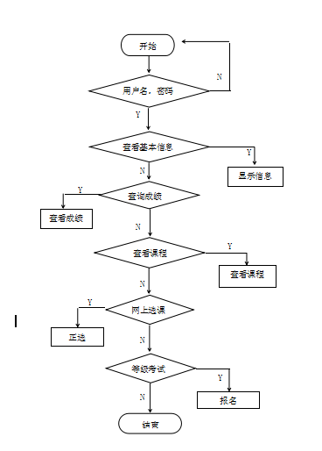
图5-1 系统流程图

5.3 三层架构设计
三层架构就是将整个业务应用划分为：界面层、业务逻辑层、数据访问层。区分层次的目的即为了“高内聚低耦合”的思想。在软件体系架构设计中，分层式结构是最常见，也是最重要的一种结构。
在本次毕设中，通过向教务系统（学生模块）添加类库的方式从而构造三层架构。类库是一个很好的使用方式，即在同一个类库中，所存放的类具有相似的功能或特点。我在程序中添加了数据访问类库，业务逻辑类库，模型类库，公共类库，常用的是数据访问类库，业务逻辑类库，模型类库。UI层也是一个类库，它是界面层。教务系统（学生模块）向用户展示学生基本信息数据的方式是先向业务逻辑层请求数据，业务逻辑层得到请求后，向数据访问层请求学生基本信息数据，数据访问层得到请求后，通过linq等数据库访问技术，从数据库中得到学生基本信息数据，数据访问层将数据返回给业务逻辑层，业务逻辑层再对数据进行逻辑处理，将处理结果返回给UI层，UI层将学生基本信息数据显示给用户。

5.4 登录页面
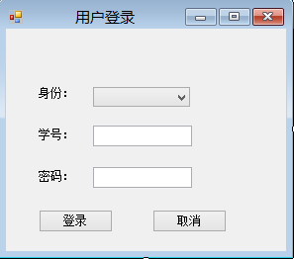
图5-2 登录图
登录页面主要有身份下拉框，学号、密码文本框，身份、密码、学号三个标签。学生要想登录，进入教务系统（学生模块），必须从身份下拉框中选择“学生”，输入该学生的学号、密码，点击登录，UI层就会向业务逻辑层发出登录请求，业务逻辑层就会对收到的数据进行判空或其他逻辑判断，如果数据为空则提示数据错误，请检查数据，如果符合要求，则学生业务逻辑类向数据访问层的学生数据访问类请求数据，学生数据访问类从数据库中获得学生对象，并返回给业务逻辑层中的学生业务逻辑类，学生业务逻辑类判断获得的数据是否存在，如果存在则显示登录成功，并显示学生教务系统界面。

5.5 学生模块
学生模块分为个人信息页面，查看课程页面，网上选课页面，成绩查询页面，等级考试报名页面等几个方面。

5.5.1 个人信息页面
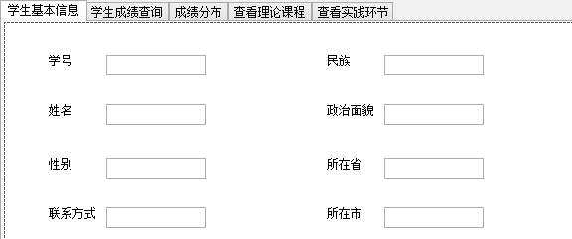
图5-3 个人信息图

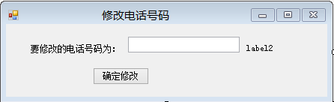
图5-4 修改电话号码图
在学生基本信息窗体中可以看到学生的个人信息，包括学生的姓名，学号，所在省、市等相关基本内容。学生进入教务系统后，通过窗体传值方式，个人信息页面就获得了学生对象，该学生对象存有该学生的学号、姓名、性别、联系方式、民族、政治面貌、所在省、所在市等基本信息。方便学生查看。学生也可以修改电话号码，在界面层的联系方式文本框中输入电话号码，并将电话号码数据传给业务逻辑层，业务逻辑层对电话号码进行位数判断，检查是否符合电话号码的正确位数，如果不符合，将错误提示信息返回给个人信息页面，提示“输入的电话号码的位数不对，请重新输入”。如果电话号码的位数符合要求，业务逻辑层就会将数据传给数据访问层，向数据访问层请求数据。数据访问层就会通过学生的基本信息向数据库中提取该学生的对象，并将电话号码数据复制给学生对象的电话号码属性，再保存到基础数据库中，操作完成，数据访问层就将结果返回给业务逻辑层，业务逻辑层得到返回结果后，就将返回结果传给个人信息界面层，并提示“修改成功”。

5.5.2 成绩查询页面
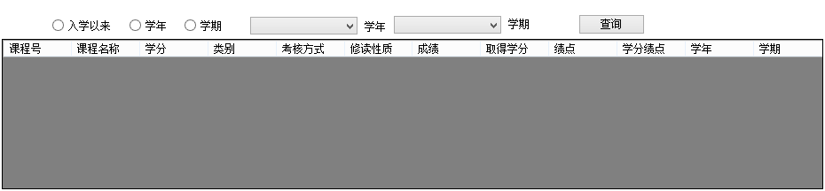
图5-5成绩查询图
在成绩查询页面中，学年、学期下拉框中的数据是通过该学生的主修年级确定的，通过主修年级加载到当前学年数据。学生必须从“入学以来”、“学年”、“学期”等单项选项选择，并点击查询按钮，UI层就会将下拉框中的学年、学期数据传送给业务逻辑层，业务逻辑层中的课程逻辑类就会获得学年、学期数据，并将数据传送给数据访问层，数据访问层中的课程数据访问类通过学年、学期数据及linq查询语句，从数据库中获得某学年、某学期的课程集合。数据访问层将获得的数据返回给业务逻辑层。业务逻辑层将获得的课程集合返回给界面层。界面层就将数据展示给用户。如果选择了“学年”、“学期”条件查询。点击查询之后，直接调用查询全部课程的方法，获得全部的课程集合。通过条件筛选，获得某学年某学期的课程。在这多条件查询的情况下，为了节省代码，可以对功能进行细化，例如先得到所有的课程集合，再在所有的课程集合中筛选。

5.5.3 课程查询页面
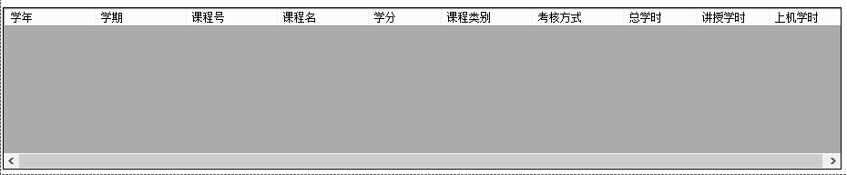
图 5-6 课程查询图
课程查询页面主要是以DataGridView控件显示数据，主要显示学年、学期、课程号、课程名、学分、课程类别、考核方式、总学时、讲授学时、上机学时等数据。直接显示入学以来的所有课程。具体实现过程为：通过学生对象，向逻辑业务层传递该学生的学号，逻辑业务层获得学号后，向数据访问层传递该学生的学号，数据访问层获得学号后，通过linq to Entities数据访问技术，从数据库中获得该学生所学的课程集合。数据访问层获得该学生所学的课程集合，并将获得的课程集合返回给业务逻辑层，业务逻辑层获得该学生所学的课程集合，并将获得的课程集合返回给界面层，界面层将获得的课程集合通过DataGridView控件显示出来。

5.5.4 网上选课页面
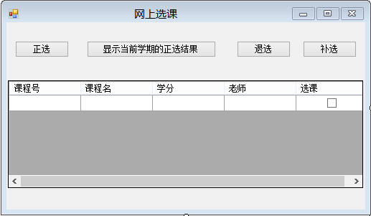
图 5-7网上选课图
网上选课页面主要有：正选按钮，退选按钮，补选按钮，显示当前学期的正选结果按钮，选课的DataGridView控件。为了体现出选课效果，采用DataGridView控件的复选框，当学生点击复选框时，便将该课程选中。
正选操作流程为：先选中要正选的课程，如果没有选中课程，则提示“请选中课程”。选中课程后，点击正选按钮，获取选中的课程号集合。界面层将课程号集合传递给业务逻辑层，业务逻辑层获得课程号集合后，将课程号集合传递给数据访问层，数据访问层通过课程号在数据库中得到相应的课程，数据访问层将获得的课程集合返回给业务逻辑层，业务逻辑层将获得的课程集合返回给界面层。界面层将获得的课程集合、学生对象及课程类别传递给业务逻辑层，业务逻辑层将课程集合、学生对象及课程类别传递给数据访问层，数据访问层将通过学号，在成绩表中添加该学生选修的该课程的信息，成绩设置为空。业务逻辑层获得数据访问层返回的结果，并将结果返回给界面层。
退选操作流程为：先选中要退选的课程，如果没有选中课程，则提示“请选中要退选的课程”。在已选的课程中，选中课程后，点击退选按钮，获取选中的课程号集合。界面层将课程号集合传递给业务逻辑层，业务逻辑层获得课程号集合后，将课程号集合传递给数据访问层，数据访问层通过课程号在数据库中得到相应的课程，数据访问层将获得的课程集合返回给业务逻辑层，业务逻辑层将获得的课程集合返回给界面层。界面层将获得的课程集合和该学生对象传递给业务逻辑层，业务逻辑层将获得的课程集合和该学生对象传递给数据访问层，数据访问层通过课程集合和学生对象，在成绩表中删除该学生选修的课程集合的信息，并将结果返回给业务逻辑层，业务逻辑层将得到的结果返回给界面层。界面层中的已选修记录就减少相应的课程信息。
补选按钮的操作与正选操作一样，这里不再赘述。
显示当前学期的正选结果操作为：点击“显示当前学期的正选结果”按钮，界面层向业务逻辑层传递学生对象、学年、学期、课程类别等数据，业务逻辑层将这些数据传递给数据访问层，数据访问层通过与数据库操作，从成绩表中获得某学年某学期的公共任选课的信息，业务逻辑层获得数据访问层的返回结果，并将返回结果返回给界面层。界面层通过已选修的课程集合向业务逻辑层请求数据，业务逻辑层获得数据后，将数据传递给数据访问层，数据访问层通过数据库操作，获得已选修的课程的集合，业务逻辑层在获得返回结果后，将返回结果返回给界面层。界面层将已选修的课程进行展示。

5.5.5 等级考试报名页面
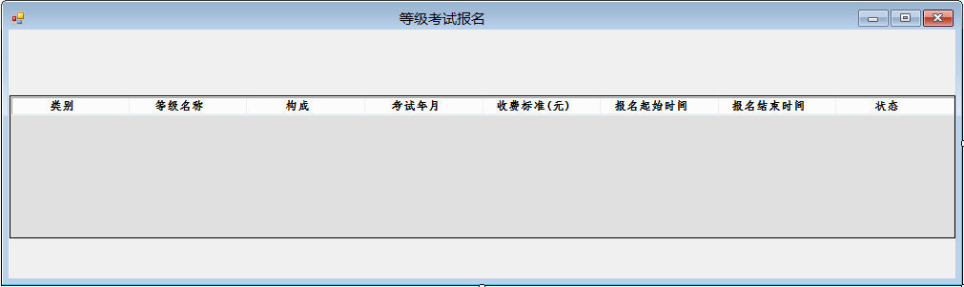
图 5-8 等级考试报名图
等级考试报名页面主要有：类别，等级名称，构成，考试年月，收费标准，报名起始时间，报名结束时间，状态。在DataGridView控件中添加了一个单击单元格内容发生事件。这样，学生在选择报名后，状态那列的选中行的单元格内容发生改变，显示已选。

5.6 本章小结
本章主要就介绍了软件开发的详细设计，更侧重于部分关键功能的逻辑实现

第6章 系统测试
软件测试是根据软件开发各阶段的规格说明和程序的内部结构而精心设计的一批测试用例，并利用这些测试用例去运行程序，以发现程序错误的过程。软件测试不只是找到软件的代码问题，更多的是找到软件的逻辑性错误。大量的测试实践表明：在查找出的软件错误中，属于程序编写的错误仅占36%，而属于需求分析和软件设计的错误占到了64%。

6.1 测试方法
教务系统（学生模块）的开发不可能是完美的，需要不断地通过系统测试来检查系统出现的各种问题。经过一些测试流程，发现问题，在实际应用之前完善系统，不然等系统应用之后再发现问题，影响学校教学活动，维护难度也随之增加。软件测试主要分以下几个方面进行：
1、黑盒测试
黑盒测试又是功能测试，在研究教务系统（学生模块）的需求规格说明和软件概要设计说明之后，按照功能，将黑盒测试分为学生登录测试，学生成绩查询测试，学生课程测试，学生网上选课测试，学生四六级等级考试报名测试，学生修改密码测试等。通过等价类划分法、边界值分析等方法进行黑盒测试。
2、白盒测试
把测试对象看作一个透明的盒子，允许测试人员利用程序内部的逻辑结构及相关信息，设计或选择测试用例。根据教务系统（学生模块）的内部逻辑结构，对系统的登录、查询成绩、查询课程、网上选课、等级考试报名等逻辑路径进行测试。

6.2 黑盒测试
黑盒测试又叫做功能测试或数据驱动测试。
1、登录功能测试
进入登录页面，选择“教师”身份，提示“请检查用户名或密码”。
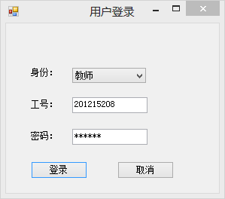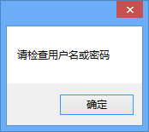
图6-1 登录验证图
选择“学生”身份，则直接进入教务系统（学生模块）。
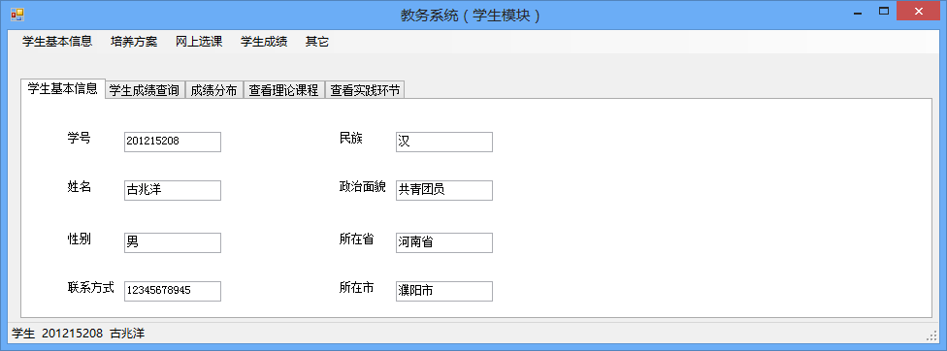
图6-2 教务系统首页图
2、学生成绩查询测试
进入学生成绩查询模块，选择“入学以来”条件，点击“查询”按钮，得到某学生入学以来的所有成绩信息,包括课程和环节。经过与数据库对照，结果正确。

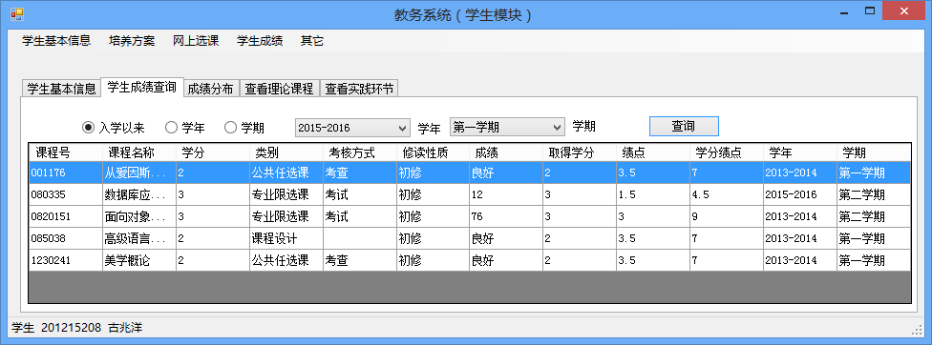
图 6-3 所有成绩查询图
选择“学年”条件查询，点击“查询”按钮，得到某学生某学年的所有成绩，包括课程和环节。经过与数据库对照，结果正确。
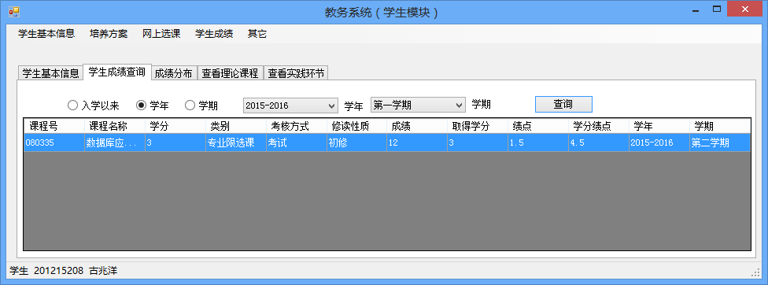
图 6-4 按“学年”成绩查询图
选择“学年”、“学期”条件查询，点击“查询”按钮，得到某学生某学年、某学期的所有成绩，包括课程和环节。经过与数据库对照，结果正确。
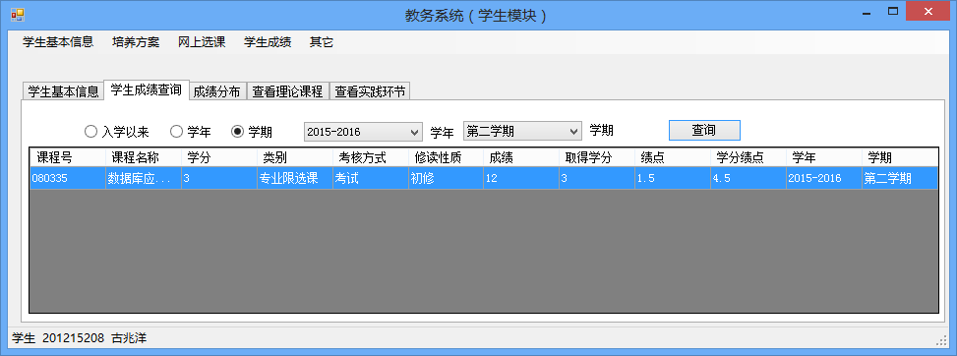
图 6-5 按“学期”成绩查询图
3、学生课程功能测试
点击“查看理论课程”，则显示入学以来的所有理论课程的信息，包括多媒体教学方式。经过与数据库对照，结果正确。
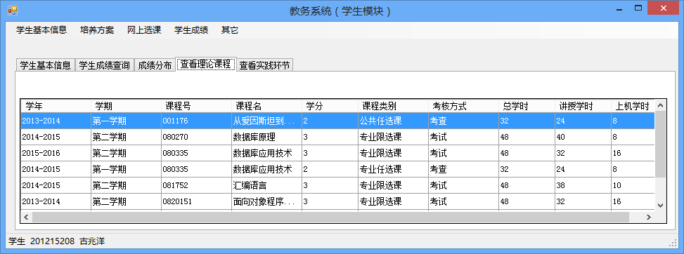
图 6-6 理论课程图
点击“查看实践环节”按钮，则显示入学以来的所有实践环节的信息。经过与数据库对照，结果正确。
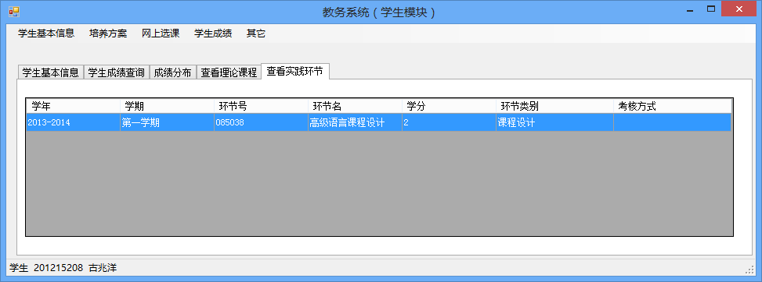
图6-7 实践环节图
4、网上选课功能测试
选择网上选课功能，没有选择课程，点击“正选”按钮，则提示“请选择课程”。
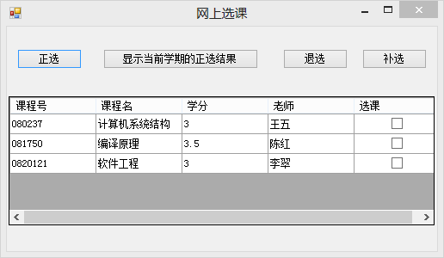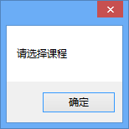
图 6-8 选课图
选择课程后，点击“正选”按钮，则提示“ok”，点击确认按钮，该课程直接在未选课表中删除。
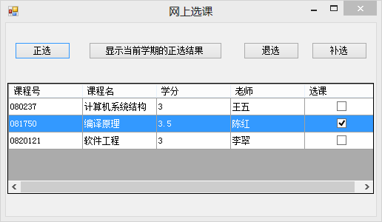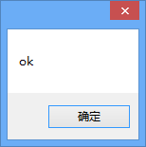
图 6-9 正选图一
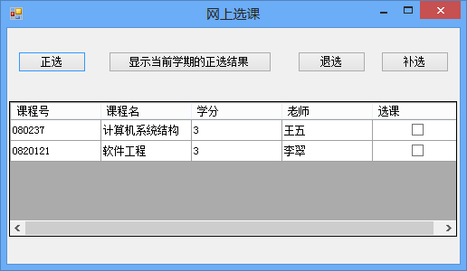
图 6-10 正选图二
点击“显示当前学期的正选结果”按钮，则显示已选的课程。
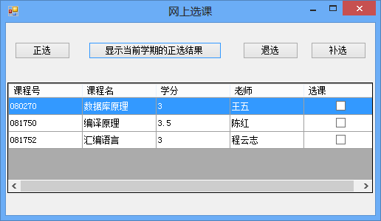
图 6-11 正选结果图
5、等级考试报名功能测试
进入等级考试报名界面，当本学期已报名，则显示已报名。再次点击报名的话，会提示已报名。
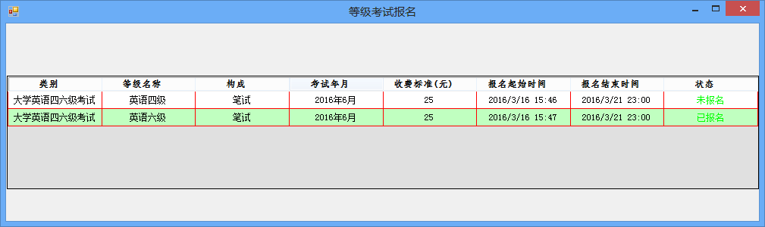
图 6-12 报名界面图

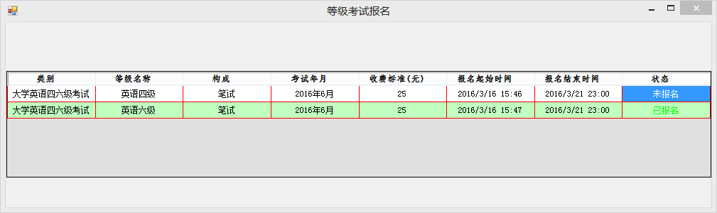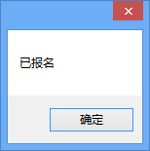
图 6-13 报名结果图
6、修改密码功能测试
进入修改密码功能界面，显示该学生的帐号和用户名，在旧密码文本框中填写旧密码，在新密码文本框中填写新密码，在确认新密码文本框中输入新密码。如果都不输入，则提示要输入的数据。
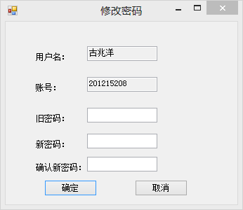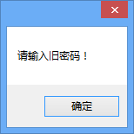
图 6-14 修改密码图一
如果旧密码输入不正确，则提示重新输入旧密码。
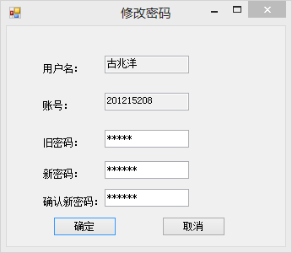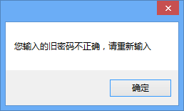
图 6-15 修改密码图二
如果旧密码、新密码、确认新密码都输入正确，则提示修改成功。
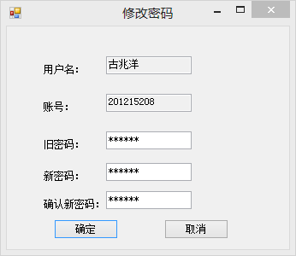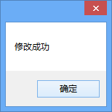
图 6-16 修改密码成功图

6.3 白盒测试
白盒测试主要是对教务系统（学生模块）的登录模块和密码修改模块进行测试。
登录模块测试：
身份选择教师，帐号，密码正确，提示：“请检查用户名或密码”。
身份选择管理员，帐号，密码错误，提示“请检查用户名或密码”。
身份选择学生，帐号正确，密码错误，提示“请检查密码”。
身份选择学生，帐号错误，密码正确，提示“请检查帐号”。
身份选择学生，帐号，密码正确，登录成功。
密码修改模块测试：
旧密码输入错误，新密码和确认新密码输入正确，提示“输入的旧密码不正确，请重新输入”。
旧密码输入错误，新密码和确认新密码输入不匹配，提示“输入的旧密码不正确，请重新输入”。
旧密码输入正确，新密码和确认新密码输入不匹配，提示“确认的新密码不正确，请重新输入”。
旧密码输入正确，新密码和确认新密码输入正确，提示“修改成功”。

6.4 本章小结
本章主要介绍了软件开发的测试方法，并通过黑盒测试和白盒测试对教务系统（学生模块）进行测试。

第7章 总结与展望
随着计算机技术的不断进步，数字化校园的发展，高校教务系统便快速发展。为了适应高校管理的变化，方便学生，特此编写教务系统（学生模块）。使用VS 2013编译器和SQL Server 2008数据库进行系统设计。在技术方面主要采用C#语言，.NET开发环境，ADO.NET Entity Framework 及linq to Entities数据库访问技术。在软件设计方面采用三层架构的方式，通过三层架构可以将软件系统划分为界面层，业务逻辑层，数据访问层，这样符合高内聚，低耦合的软件设计思路。自己在编写代码方面，不仅可以使得逻辑更加清晰，也可以使得程序的代码量大大减少，提高了代码使用率。对本系统进行软件需求分析，我通过登录自己的教务系统查看自己的教务系统功能，大体确定需求，并通过教务系统得到所有的数据，通过对这些数据进行分析，找到这些数据的联系。虽让可以通过教务系统，进行需求分析，往往只能得到教务系统都有哪些功能，不能获得具体的数据关系。我通过与同学讨论，并查看《本科指导性教学计划》，初步确定数据及数据间的关系。需求分析阶段结束，接着确定本系统要实现什么功能，画出用例图，进行数据库设计，在用例图的基础上进行详细设计，确定每个功能的逻辑实现。在编码阶段，采用编写一个功能模块，就反复地对该功能模块进行测试，直到不出现错误为止。由于需求分析阶段做的不充分，有些功能不完善，就再次进行需求分析，再次进行概要设计、详细设计，通过编写代码实现。
现在移动互联网飞速发展，手机App非常流行，学校教务系统将向着移动互联网的方向发展，这样使得教务管理更加方便快捷。

参考文献
[1] 王伟胜.教务管理系统分析与设计[D]. 中南大学 2008
[2] 李凤琪.校园教务管理信息系统设计与实现[D]. 北京工业大学 2012
[3] 陈毓祯.高校教务管理系统的分析与设计[D]. 云南大学 2013
[4] 黄晓薇.高职院校教务管理系统的设计与实现[D]. 华南理工大学 2013
[5] 赵成松.基于.NET平台的教务管理系统的设计与实现[D]. 电子科技大学 2013
[6] 雷丽娟.基于数字化校园教务管理系统的研究与设计[D]. 电子科技大学 2013
[7] 王罗乐.西华大学教务管理系统的设计与实现[D]. 电子科技大学 2013
[8] 朱其现.基于JSP的教务管理系统的设计与实现[D]. 厦门大学 2013
[9] 栾柏宇.高校教务管理系统的设计与实现[D]. 吉林大学 2013
[10] 潘芳芳.高校教务管理系统设计与实现[D]. 南昌大学 2012
[11] 杨志荣.基于ASP.NET+SQL Server 2005技术的云师大住房公积金管理系统设计与实现[D]. 电子科技大学 2012
[12] 叶建国.高校教务管理问题浅析[J]. 文教资料. 2012(03)
[13] 朱璜润,唐建华.教务管理信息化建设探讨[J]. 卫生职业教育. 2012(02)
[14] 冯琰君,马霖,王琬华等.教务管理信息系统设计[J]. 科技资讯. 2011(36)
[15] 方富贵.基于web的教务管理系统的设计与实现[J]. 电脑知识与技术. 2011(18)
[16] 刘强,吕晓娴,杨丽.高校教务管理系统的设计与构建[J]. 产业与科技论坛. 2011(07)

致 谢
时光飞逝，转眼间大学四年时光已逝，在此我想对我的大学——华北水利水电大学，我的导师——郑作勇老师，以及陪伴我学习生活的同学和老师们表达我内心由衷的感谢。
首先我要感谢我的指导老师郑作勇老师，感谢他学识渊博的专业知识，严谨的治学态度，以及精益求精的工作作风，关心同学且热心于帮助同学解决问题的精神，老师平易近人的人格魅力都对我这次毕业设计能够顺利进行以及完成提供了非常重要的帮助，当然也对我今后的学习和工作提供了学习的模板，本次论文从选题开始到完成，每一步都是在老师的指导和帮助下进行的，这也倾注了老师大量的时间和精力，在此仅向郑作勇老师表示诚挚的感谢。
然后还要感谢我的大学——华北水利水电大学，四年的学习生活带给我的不仅仅是专业知识的累积，还有做人做事的态度，相信这些都会让我在未来更加的认真对待每一件事情。
最后我要感谢四年来与我朝夕相处的老师和同学们，正是大家的关心和鼓励，才使得我的大学生活更加的丰富多彩。
衷心的祝福每一个帮助过我的人，谢谢！

附 录

外文原文
Why LINQ Matters: Cloud Composability Guaranteed
The benefits of composability are becoming clear in software engineering.
Composability is an aspect of component design that addresses the freedom to select and combine generic components in nearly arbitrary configurations to support a wide variety of applications, even applications that were not anticipated by the designers of the components. For example, electrical components are routinely designed so that switches, junctions, and loads can be configured in almost any order to fulfill an enormous variety of applications. Component designers do not need to know the specifics of an application, and component users are not overly constrained by arbitrary choices made by designers. Similarly, in mechanical engineering many applications can be built entirely of generic brackets, hinges, fasteners, and so on, designed at the outset to be configured in any order and layout made possible by standardization of sizes, screw pitches, strength-of-materials, etc.
In this article we use LINQ (Language-integrated Query) as the guiding example of composability. LINQ is a specification of higher-order operators designed specifically to be composable. This specification is broadly applicable over anything that fits a loose definition of "collection," from objects in memory to asynchronous data streams to resources distributed in the cloud. With such a design, developers build up complexity by chaining together transforms and filters in various orders and by nesting the chains—that is, by building expression trees of operators.
Encoding and transmitting such trees of operators across tiers of a distributed system have many specific benefits, most notably:
• Bandwidth savings from injecting filters closer to producers of data and streams, avoiding transmission of unwanted data back to consumers.
• Computational efficiency from performing calculations in the cloud, where available computing power is much greater than in clients.
• Programmability from offering generic transform and filter services to data consumers, avoiding the need for clairvoyant precanning of queries and data models at data-producer sites.
This article also covers lifting composability from programs into the cloud via REST (representational state transfer), mapping between expressions in programs and resource specifications in URIs (uniform resource identifiers); and it addresses the subtle hazards of designing for composability: seemingly unimportant, arbitrary choices can render a design fundamentally uncomposable.
Meta-design Principle
Designing for composability is not merely separating interface and implementation. It also means a certain uniformity in the interfaces: a meta-design principle. It wouldn't do much good if every electrical socket-and-plug design were of a custom and idiosyncratic shape, even if the design were sufficient to carry the required current. It's precisely because sockets and plugs are standardized in shape that we get the flexibility to combine them in nearly arbitrary configurations.
The physical engineering disciplines (e.g., electrical and mechanical) have a well-established history of designing for composability because the benefits are so obvious and overwhelming, but the benefits are becoming increasingly clear in software engineering as well. Software designers have long accepted blackboxing: the need to encapsulate implementation details inside interfaces that expose minimal, precise, complete contracts. Designers are now beginning to abstract over the interfaces themselves and to realize the combinatorial benefits of composability.
Functions as Composability Atoms
The discipline of pure functional programming, exemplified by the programming language Haskell (http://www.haskell.org) and its predecessor Miranda (http://en.wikipedia.org/wiki/Miranda_(programming_language), brought the absolute composability guarantees of mathematical functions into the world of programming. Their influence, combined with imperative and object-oriented programming traditions, represents a recent, deep, and important consolidation: one big concept, function, incorporates several smaller concepts as cases. Relations, objects, states, and streams all have natural representations in functional style. The increasing favor of this style is evidenced by the following:
• The incorporation of higher-order functions (http://en.wikipedia.org/wiki/First-class_function;http://en.wikipedia.org/wiki/Higher-order_function) for transforming, filtering, and aggregating data into workaday imperative programming languages, most notably C# and JavaScript.
• The general recognition of immutability as a benefit, especially in concurrent and distributed systems; see Eric Lippert's comments (http://blogs.msdn.com/b/ericlippert/archive/2007/11/13/immutability-in-c-part-one-kinds-of-immutability.aspx) and a relevant thread in the Python user's forum (http://groups.google.com/group/comp.lang.python/browse_thread/thread/29c62cbee7a6b598/df5b676f6f695eb9).
• The spread of libraries such as LINQ (http://en.wikipedia.org/wiki/Language_Integrated_Query) and underscore.js (https://github.com/documentcloud/underscore).
• Whole languages such as Scala, F#, and Clojure.
• Language overlays such as coffee-script (https://github.com/jashkenas/coffee-script).
LINQ as a Multidomain Composability Pattern
LINQ is a case study in taking the composability of functions one step further by specifying a collection of composable higher-order functions—the SQOs (standard query operators;http://en.wikipedia.org/wiki/Language_Integrated_Query#Standard_Query_Operators). This specific design generalizes over a loose abstraction of a collection and covers a comprehensive variety of domains:
• Data structures in memory (lists, trees, graphs, queues...).
• Tables in a database (even with primary- and foreign-key constraints).
• Asynchronous data streams (RX; http://msdn.microsoft.com/en-us/data/gg577609).
• Slash-separated terms in URIs; thus, resources in the cloud.
• Signal-processing primitives (e.g., convolutions and Fourier transforms).
• CodedDOMs (code document object models); expression trees; ASTs (abstract syntax trees)—that is, over programming languages themselves.
• HTML, XML, and JSON (JavaScript Object Notation) documents.
• Continuations, exceptions, alternatives, and more.
This design brings the same thorough collection of composable operators to all these domains. You could say that LINQ brings composability itself to these domains. If you implement the SQOs, then you are guaranteed composability. LINQ wasn't the first and certainly isn't the only way to do it, but it's exemplary enough to support the other observations in this article, namely:
• Lifting composability in programs to composability in the cloud.
• Illustrating the hazards facing would-be composable designs.
From Programs to the Cloud
LINQ's SQOs, then, serve as our exemplar of the composability-in-itself meta-design principle. As typically implemented in programs, the SQOs apply functions to collections in various ways, recognizing functions as the natural interaction convention between composable components in programs.
Leaping from composability within programs to composability in the cloud, you must "implement" SQOs over the natural interaction convention between composable components in the cloud, whatever that may be. This is just another domain for LINQ, viewed as a specification for composable operators over anything that satisfies LINQ's loose abstraction of a collection. The cloud is just a loose collection of resources specified by URIs.
What is "the natural interaction convention between composable components in the cloud?" Perhaps the most important such interaction convention today is REST (http://en.wikipedia.org/wiki/REST), in which client and server interact via HTTP, by opaque URIs that represent resources. REST specifies no semantics on URIs, only a very light postfix syntax of slash-separated terms. Protocols such as OData (http://www.odata.org/) use URI encoding and REST to provide data frameworks to the cloud, specifically by empowering a client to specify the result of a desired computation or query as a resource. To this let's add the following ideas:
• Radical composability. Users build complexity via chaining sequences of SQO expressions in arbitrary order rather than via a rich syntax over a presumed data model, as in OData.
• Bidirectional mapping. This is mapping between expression chains in programs and resource specifications in URIs. Given such a mapping, you may reason over expressions in programs and resources in cloud interactions as if they were the same.
• Injectability. The receiver of an expression chain may maintain standing operations over multiple communications so as to save bandwidth. A client requesting, say, a stream of "Chinese restaurants near me," may inject a filter one time to the server, which then avoids sending other irrelevant business records to the client over future sequences of push notifications. A server, flooded by too-frequent location updates from a client, may inject a filter into the client that says "only every tenth update," which the client applies just before performing physical communication.
• Broad applicability. The same composable design works over static data resources and time-dependent, asynchronous data streams (and other domains).
At this point, assume a natural correspondence between composable operator-chain expressions in programs and composable resource specifications in the cloud. A specific way to mechanize that correspondence is presented in the following sections, but the correspondence itself allows you to reason the same way over what works in programs and what works in the cloud.
Embedding LINQ in URI Syntax
The typical implementation of LINQ is embedded in a programming language that supports higher-order functions. Adopting LINQ, however, only means accepting the specification of the SQOs. LINQ, as a design, does not need an ordinary programming language at all. By noting that (1) a nested tree of operators can be converted to a pure-postfix chain of operators; and (2) a chain of operators separated by dots in a programming language is formally isomorphic to a chain of terms separated by slashes in a URI, you can embed any LINQ chain in URI syntax and use HTTP as an "expression-embedding language" in RESTful Web services.
For example, imagine the following expression, in pseudo C#, that represents the phone numbers of customers with recent purchases:
Customers
.Where(customer =>
(DateTime.Now - customer.Orders.Last().dateTime)
< TimeSpan.FromDays(365))
.Select(customer => customer.PrimaryContactPhone)
;
This says, "Keep the customers Where the difference between the date and time now and the date and time of the last purchase is fewer than 365 days, thenSelect the primary phone contact number from each customer in the resulting collection of customers." Where and Select are both LINQ SQOs. Each one takes two arguments—a data collection argument to the left of each dot and a higher-order function inside parentheses—and each produces a new collection. That's the essence of their chain composability: each SQO expression represents a data collection ready to be dotted into the next SQO down the chain in left-to-right order.
The higher-order-function argument of the Where SQO is a predicate written as a lambda expression:
customer => ...function-body expression depending on customer...
Read this as "the function of customer that performs the computation specified by the function-body expression and produces the resulting value of the expression." Since this particular lambda expression represents a predicate, it should produce a Boolean value. In JavaScript, you would write exactly the same thing as
function(customer) {return ...function-body expression...;}
The higher-order-function argument of the Select SQO is another lambda expression that just picks out the phone-number field from a customer record, but it could do arbitrary computation.
Most languages or libraries call this Select operator map, but LINQ's designers chose the name Select to appeal to SQL developers. In some theoretical discussions, the operator is also called Project. Let's stick with Select for now.
Since the expression chain contains no nested operators, it's already in shallow postfix form if we consider the lambda expressions atomic. This shallow postfix form is
Customers.Where(...lambdaW...).Select(...lambdaS...)
Just prepend a protocol and domain, and replace the dots with slashes:
https://myQueries.com/Customers/Where(...lambdaW...)/Select(...lambdaS...)
Then URL-encode the lambdas, ending up with something like this:
https://myQueries.com/Customers/Where(customer%3D%3E(DateTime.Now-customer.Orders.Last().dateTime)%3CTimeSpan.FromDays(365))/Select(customer%3D%3Ecustomer.PrimaryContactPhone)
Thus, you have a representation of the entire expression in a URI. A RESTful server can interpret expressions such as this in a security sandbox and provide a very general query service without having built-in, precanned queries.
If you cannot or do not want to consider the lambdas as atomic, then you can go all the way to deep postfix form, writing the entire AST in postfix and encoding it in a URI.
You can do this in two stages: first keep the lambdas imploded so you can see the difference between deep prefix and shallow prefix; then explode the lambdas. Begin by rewriting the query first in prefix form, dragging everything that was on the left of a query-operator dot over to the right inside the parentheses of the operator in first position. This turns the expression inside out like the sleeve of a sweater, as follows:
Select(Where(Customers, ...lambdaW...), ...lambdaS...)
Now, it is easy to see that each level is a binary operator with a data collection in the first argument slot and a lambda in the second slot. This corresponds to the AST in figure 1. Without exploding the lambdas.rom there, left-to-right, depth-first traversal yields a deep postfix form, still with lambdas imploded:

外文译文
为什么LINQ重要：云组合性保证
可组合的好处在软件工程方面正变得明确。
组合性是部件设计，解决自由选择，并在几乎任意的配置结合通用组件，以支持各种应用程序，即使是没有被部件的设计者预期的应用的一个方面。例如，电气元件例行设计为使得开关，路口，和负载可在几乎任何为了实现一个巨大的各种应用进行配置。组件设计者不需要知道一个应用程序的细节和组件的用户不会过分由设计者作出任意选择的限制。同样地，在机械工程许多应用可以建立完全的通用支架，铰链，紧固件，等等，被设计在一开始就在由尺寸的标准化成为可能的任何顺序和布局进行配置，螺旋间距，强度的材料等等。
在这篇文章中，我们使用LINQ（语言集成查询）作为组合性的指导例子。LINQ是高阶运营商专门设计是可组合的规范。本规范是广泛适用在任何东西适合在内存异步数据流对象分布在云资源“收藏”的松散定义。有了这样的设计，开发者通过在各种顺序变换和滤波器串联起来并通过嵌套链，也就是说，通过建立运营商的表达式树建立的复杂性。
编码和跨分布式系统的层级传递运营商这些树木有很多具体的好处，最明显的是：
•从注入过滤器更接近数据和溪流的生产，避免返给消费者不需要的数据传输带宽的节省。
•从云中，计算能力比客户更大的执行计算计算效率。
•从数据提供消费者变换通用和过滤服务，避免在数据制作的网站查询和数据模型的千里眼precanning需要可编程性。
本文还介绍了从升降程序可组合成通过REST（代表性状态传输），URI中的程序表达式和资源规范之间的映射（统一资源标识符）的云; 它解决了组合性设计的微妙危害：看似不重要的，任意选择，可以使设计从根本上uncomposable。
元设计原理
对设计组合性不只是分离接口和实现。这也意味着在接口一定 ​​的均匀性：一元的设计原则。它不会做的多好，如果每个电源插座和插头的设计是一个习惯和特质的形状，即使设计足以进行所需的电流。这正是因为插座和插头的形状，我们可以灵活地在他们几乎任意配置组合是标准化的。
物理工程学科（如机电）有，因为好处是如此明显，压倒组合性设计的一套行之有效的历史，但带来的好处正在成为软件工程越来越清晰为好。软件设计师早已接受blackboxing：需要封装内，揭露最小的，准确的，完整的合同接口实现细节。现在设计师们开始抽象接口过自己，实现可组合的组合收益。
功能组合性原子
纯函数式编程的纪律，编程语言哈斯克尔（例证http://www.haskell.org）及其前身米兰达（http://en.wikipedia.org/wiki/Miranda_(programming_language） ，带来了绝对的可组合性数学函数进入编程世界保证他们的影响力，与祈使句和面向对象编程的传统相结合，代表近期，深，重要的整合：一个大的概念，功能，包含几个较小的概念的情况下的关系，对象，状态和溪流都在实用的风格自然的表现这种风格的赞成增加由以下证明：
•高阶函数的结合(http://en.wikipedia.org/wiki/First-class_function;http://en. wikipedia. org/wiki/Higher-order_function)用于转化，过滤，和聚合数据到工作日的命令性编程语言中，最显着的C＃和JavaScript。
•不变性作为一个好处，尤其是在并行和分布式系统的普遍认可;看到埃里克利珀的评论(http://blogs.msdn.com/b/ericlippert/archive/2007/11/13 /immutability-in-c-part- one-kinds-of-immutability.aspx)而在Python用户论坛相关主题(http://groups. google.com/group/comp.lang.python/browse_thread/thread/29c62cbee7a6b598/df5b676f6f695eb9)。
•库，比如LINQ（http://en.wikipedia.org/wiki/Language_Integrated_Query）和underscore.js（https://github.com/documentcloud/underscore）。
•整个语言，如Scala中，F＃和Clojure的。
•语言覆盖，如咖啡脚本（https://github.com/jashkenas/coffee-script）。
LINQ作为一个多领域的可组合图案
LINQ是通过指定组合的高阶函数-的SQOs（标准查询操作;集合服用功能组合性一步一个案例研究(http://en.wikipedia.org/wiki/Language_Integrated_Query# Standard_Query_Operators）。这种特殊的设计，推广一个集合的一个松散的抽象，涵盖了全面的多种域：
•内存中的数据结构（列表，树，图表，队列...）。
•数据库中的表（甚至小学和外键约束）。
•异步数据流（RX; http://msdn.microsoft.com/en-us/data/gg577609）。
•在URI的斜杠分割的条款; 因而，在云中的资源。
•信号处理原语（例如，卷积和傅立叶变换）。
•CodedDOMs（代码文档对象模型）; 表达式树; AST的（抽象语法树），也就是说，在编程语言本身。
•HTML，XML和JSON（JavaScript对象符号）的文件。
•延续，异常，替换，以及更多。
这种设计带来了组合的运营商同样的详尽收集到所有这些领域。可以说，LINQ带来了组合性本身到这些域。如果要实现SQOs，那你都保证可组合。LINQ是不是第一个，当然是不这样做的唯一途径，但它足以示范支持这篇文章，即在其他意见：
•在计划提升组合性在云中可组合。
•说明面临可能的组合的设计的危害。
从程序到云
LINQ的SQOs，那么，作为我们的组合性自体元的设计原理典范。如在程序通常实现，则SQOs应用功能以各种方式收集，识别用作 程序中的可组合的组件之间的自然交互的公约。
从程序到云中的可组合内的可组合性跨越，就必须“实行”过SQOs 云组合的组成部分之间的自然交互习惯，无论可能。这是LINQ只是另一个域，视为组合的运营商在任何东西满足LINQ的集合宽松抽象的规范。云是由URI指定的资源只是一个松散的集合。
什么是“云组合的组成部分之间的自然交互习惯？” 或许最重要的这样的相互作用公约今天是REST（http://en.wikipedia.org/wiki/REST），其中客户机和服务器通过HTTP交互，由代表不透明的URI 的资源。其余部分指定URI的语义不，只有斜杠分隔术语的很轻的后缀语法。协议，如OData的（http://www.odata.org/）使用URI编码和REST提供数据框架到云，具体地通过授权客户端指定的所需的计算或查询作为资源的结果。对此，让我们添加以下意见：
•激进的可组合性。用户通过链接以任意顺序SQO表达式的序列，而不是通过一个丰富 ​​的语法在一个假定的数据模型构建的复杂性，如OData的。
•双向映射。这是在节目表达链和资源规格中的URI之间的映射。鉴于这种映射，你可能就好像它们是相同的，在云的互动项目和资源表现理智战胜。
•注射能力。表达式链的接收机可以保持在多个通信站的操作，以便节省带宽。客户端请求，说，流“的中国餐馆靠近我”，可以一次注入一个过滤器到服务器，然后在避免推送通知的未来序列发送其它无关的业务记录到客户端。一台服务器，通过从客户过于频繁的位置更新淹没，可能会注入一个过滤器进入，说：“只有十分之一的更新，”客户端只是执行物理通信之前适用的客户端。
•广泛的适用性。同样可组合设计工作在静态数据资源和时间依赖性的，非同步的数据流（和其他的域）。
在这一点上，假设在节目组合的操作者链表达式和云中的可组合的资源规格之间的天然的对应关系。机械化是对应一个具体的方式呈现在下面的章节，但信件本身可以让你理智战胜程序中哪些工作方式相同，并且什么工作在云中。
在URI语法嵌入LINQ
LINQ的典型实现嵌入在支持高阶函数的编程语言。采用LINQ，但是，只意味着接受SQOs的规范。LINQ，作为设计的，并不需要在所有普通的编程语言。最后指出，（1）运营商的一个嵌套树可以被转换为一个纯后缀链运营商; （2）通过点的编程语言分隔符的链正式同构于用斜线的URI分开来讲链，可以嵌入在URI语法的LINQ链和使用HTTP作为一个“表达嵌入语言”在RESTful Web服务。
例如，假设下面的表达式，在伪C＃表示客户的电话号码与最近购买：
Customers
.Where(customer =>
(DateTime.Now - customer.Orders.Last().dateTime)
< TimeSpan.FromDays(365))
.Select(customer => customer.PrimaryContactPhone)
;
这是说，“让客户在哪里的最后一次购买的日期和现在的时间，日期和时间之间的区别是少于365天，则选择从生成客户的集合中的每个客户的主要联系电话号码。” 在哪里和选择都是LINQ SQOs。每个人有两个参数，一个数据采集参数每个点的左侧和括号内，每产生一个新的集合高阶功能。这是他们链组合性的精髓：每个SQO表达式表示数据收集准备在左向右的顺序加以点缀进入下一SQO依次参照进行。
SQO的高阶功能的说法是写成一个lambda表达式的谓词：
customer => ...function-body expression depending on customer...
阅读本作为“的功能的客户执行由功能体表达指定的计算并产生所得的表达的值”。由于这种特殊的lambda表达式代表一个谓语，它应该产生一个布尔值。在JavaScript中，你会写完全相同的东西
function(customer) {return ...function-body expression...;}
选择SQO的高阶功能的参数是另一个lambda表达式，只是从一个客户记录挑选出的电话号码字段，但它可以做任意的计算。
大多数语言或库调用这个选择运营商的地图，但LINQ的设计师选择的名称选择来吸引SQL开发人员。在一些理论研讨，操作者也被称为项目。让我们坚持选择现在。
由于表达链中包含没有嵌套的运营商，它已经在浅后缀形式，如果我们考虑到Lambda表达式原子。这种浅后缀形式是
Customers.Where(...lambdaW...).Select(...lambdaS...)
只是在前面加上一个协议和域，替换斜线点：
https://myQueries.com/Customers/Where(...lambdaW...)/Select(...lambdaS...)
然后URL编码的Lambda表达式，像这样结束了：
https://myQueries.com/Customers/Where(customer%3D%3E(DateTime.Now-customer.Orders.Last().dateTime)%3CTimeSpan.FromDays(365))/Select(customer%3D%3Ecustomer.PrimaryContactPhone)
因此，你必须在一个URI整个表达式的表示。RESTful服务端可以解释的表达式，如这一个安全沙箱而不必内置，precanned查询提供一个非常通用的查询服务。
如果你不能或不想考虑lambda表达式为原子，那么你可以去一路深后缀形式，后缀写入完整的AST，并在URI对其进行编码。
你可以分两个阶段执行此操作：先留着崩盘，所以你可以看到深前缀和浅前缀之间的差异lambda表达式; 然后爆炸的lambda表达式。通过在前缀形式首先重写查询开始，拖动是对查询的操作员的点的左侧到在第一位置操作者的括号内的权利的一切。这翻到外面，就像毛衣的袖子表达，如下所示：
Select(Where(Customers, ...lambdaW...), ...lambdaS...)
现在，很容易地看到，每一级是一个二进制运算符，在第一个参数时隙中的数据收集和在第二时隙中的lambda。这对应于图1的AST没有爆炸的lambdas.rom那里，左向右，深度优先遍历产生了深刻的后缀形式，仍以崩盘lambda表达式。

毕业设计任务书
（教务系统的设计与实现（学生模块））
一、毕业设计目的
随着计算机技术的快速发展，计算机技术正深刻改变着社会生产与生活。数字化校园技术更是蓬勃发展，随着高校的扩招，以前的教务管理显得捉襟见肘，不能满足现在的高校教务管理。为了改变这一现状，我选择制作一个教务系统（学生模块）系统，方便同学们查询成绩，进行网上选课等。
二、主要内容
本系统具有基本信息模块、成绩信息模块，课程信息模块，网上选课模块，等级考试报名模块等五大模块。在基本信息模块，学生可以查看学号、姓名等基本信息，还可以更改自己的联系方式。在成绩查询模块，可以按学年、学期、入学以来等条件进行成绩查询，也可以查看自己的成绩分布。在课程信息模块，学生可以查看自己的理论课程，实践环节等。在网上选课模块，学生可以对要选修的课程进行正选，也可以对已选的课程进行退选操作，也可以进行补选，使选课功能更丰富。在等级考试报名模块，学生可以进行网上四六级英语考试报名。
三、重点解决的问题
本系统重点解决的问题是学生网上选课、等级考试报名的问题。学生进行网上选课，在正选课程后，该课程就不再未选修课程之列，避免了重复选修的情况。学生退选课程后，退选的课程直接显示在未选课程之列。等级考试报名是一个线上线下的问题，我们可以从第三方系统查看成绩，假如四级成绩没有及格，则会提示，避免报六级考试。
四、主要技术指标或主要参数
本系统采用Windows窗体的三层架构模式，.NET Framework开发环境，开发语言为C#，Visual Studio 2013编译器，SQL Server 2008数据库，通过ADO.NET Entity Framework技术连接SQL Server 2008数据库，linq to Entities技术对数据库进行增删改查操作

五、基本要求
(1)在系统功能模块上能实现增删改查操作。
(2)有登录界面，并有权限限制。
(3)能满足学生的基本要求，即查看个人信息，成绩，课程，网上选课等。
六、其它（包括选题来源）
选题来源：实践。
指导教师： 年 月 日

、

开题报告
华北水利水电大学本科生毕业设计开题报告
学生姓名 | 古兆洋 | 学号 | 201215208 | 专业 | 计算机科学与技术
题目名称 | 教务系统的设计与实现（学生模块）
研究或设计概述  （500字左右） | 随着计算机技术的快速发展，计算机技术正深刻改变着社会生产与生活。数字化校园技术更是蓬勃发展，随着高校的扩招，以前的教务管理显得捉襟见肘，不能满足现在的高校教务管理。为了改变这一现状，我选择制作一个教务系统（学生模块）系统，方便同学们查询成绩，进行网上选课等。  我采用Visual Studio 2013编译器和SQL Server 2008数据库，选用C#开发语言，Windows窗体的三层架构开发模式。  通过反复地登录自己的教务系统，查看教务系统的学生，课程，成绩等核心数据，找出他们之间的内在联系。自己上网查阅有关教务系统方面的资料，和同学们讨论教务系统的网上选课等核心功能。将需求分析阶段获得的数据或信息进行软件概要设计，设计出数据库，针对教务系统的功能模块给出详细设计。  教务系统主要实现了五大模块，分别为：  - 个人信息模块，学生可以查看自己的个人信息。  - 成绩查询模块，学生可以查询某学年、某学期、入学以来等条件的成绩信息。  - 课程查询模块，学生可以查看入学以来的理论课程或实践环节。  - 网上选课模块，学生可以从要选修的课程表中，选修选中的课程，学生还可以对已选的课程进行退选，学生还可以进行补选。  - 等级考试报名，学生选中要考试的项目，进行报名。
主要内容 | 本系统具有基本信息模块、成绩信息模块，课程信息模块，网上选课模块，等级考试报名模块等五大模块。在基本信息模块，学生可以查看学号、姓名等基本信息，还可以更改自己的联系方式。在成绩查询模块，可以按学年、学期、入学以来等条件进行成绩查询，也可以查看自己的成绩分布。在课程信息模块，学生可以查看自己的理论课程，实践环节等。在网上选课模块，学生可以对要选修的课程进行正选，也可以对已选的课程进行退选操作，也可以进行补选，使选课功能更丰富。在等级考试报名模块，学生可以进行网上四六级英语考试报名。
主要参考文献（不少于10篇） | [1] 王伟胜.教务管理系统分析与设计[D]. 中南大学 2008  [2] 李凤琪.校园教务管理信息系统设计与实现[D]. 北京工业大学 2012  [3] 陈毓祯.高校教务管理系统的分析与设计[D]. 云南大学 2013  [4] 黄晓薇.高职院校教务管理系统的设计与实现[D]. 华南理工大学 2013  [5] 赵成松.基于.NET平台的教务管理系统的设计与实现[D]. 电子科技大学 2013  [6] 雷丽娟.基于数字化校园教务管理系统的研究与设计[D]. 电子科技大学 2013  [7] 王罗乐.西华大学教务管理系统的设计与实现[D]. 电子科技大学 2013  [8] 朱其现.基于JSP的教务管理系统的设计与实现[D]. 厦门大学 2013  [9] 栾柏宇.高校教务管理系统的设计与实现[D]. 吉林大学 2013  [10] 潘芳芳.高校教务管理系统设计与实现[D]. 南昌大学 2012
采取的主要技术路线或方法 | 本系统采用Windows窗体的三层架构模式，.NET Framework开发环境，开发语言为C#，Visual Studio 2013编译器，SQL Server 2008数据库，通过ADO.NET Entity Framework技术连接SQL Server 2008数据库，linq to Entities技术对数据库进行增删改查操作。
时间安排 | 1、第3-4周，搜集资料并拟定毕设题目。  2、第5周，提交毕设开题报告。  3、第6-8周，开始做设计并写毕设报告初稿。  4、第9-10周，做毕设并提交设计初稿。  5、第11-12周，修改设计，提交正式设计报告。  6、第13周写论文，论文提交与修改。  7、第14周准备答辩及正式答辩
指导教师意见 | 签 名：  年 月 日
备注

主要程序代码
public partial class StudentForm : Form
{
private Student st = null;
//创建业务逻辑层对象
SCBll scb = new SCBll();
CourseBll cbll = new CourseBll();
public StudentForm()
{
InitializeComponent();
}
public StudentForm(Student student)
{
InitializeComponent();
this.st = student;
}
private void StudentForm_Load(object sender, EventArgs e)
{
load();
}
public void load()
{
toolStripStatusLabel_ID.Text = "学生";
toolStripStatusLabel_Sname.Text = st.Sname;
toolStripStatusLabel_Sno.Text = st.Sno;
SnoText.Text = st.Sno;
SnameText.Text = st.Sname;
SgenderText.Text = st.Sgender;
TelText.Text = st.tel;
ProvenceText.Text = st.Province;
CityText.Text = st.City;
PeoplesText.Text = st.Speoples;
SpoliticsText.Text = st.Spolitics;

//学生成绩查询
AllRadioBtn.Checked = true;
int temp = int.Parse(st.Class.Speciality.EduSysterm);//获取学制
for (int i = 0; i < temp; i++)//将该学生的学年信息显示出来
{
StudienjahrCmb.Items.Add(st.Class.Grade + i + "-" + (st.Class.Grade + i + 1));
}
TermsCmb.Items.Add("第一学期");
TermsCmb.Items.Add("第二学期");
StudienjahrCmb.Text = DateTime.Now.Year - 1 + "-" + DateTime.Now.Year;//显示当前学年
TermsCmb.SelectedIndex = 0;

AllRBtn.Checked = true;
int temp1 = int.Parse(st.Class.Speciality.EduSysterm);//获取学制
for (int i = 0; i < temp1; i++)//将该学生的学年信息显示出来
{
StudienCmb.Items.Add(st.Class.Grade + i + "-" + (st.Class.Grade + i + 1));
}
TermCmb.Items.Add("第一学期");
TermCmb.Items.Add("第二学期");
StudienCmb.Text = DateTime.Now.Year - 1 + "-" + DateTime.Now.Year;//显示当前学年
TermCmb.SelectedIndex = 0;

List<string> cnos = scb.GetCnosBySno(st.Sno);//获取该学生的所学课程
List<Course> course = cbll.GetCoursesByCnos(cnos);//将所有成绩复制到sc中
ShowTheoryInfo(cbll.GetTheoryCourseByCourses(course));

//查看实践环节
PracticeInfodgv.AutoGenerateColumns = false;
PracticeInfodgv.DataSource = cbll.GetPracticeCourseByCourses(course);
}
private void 修改联系电话ToolStripMenuItem_Click(object sender, EventArgs e)
{
UpdateTelForm ut = new UpdateTelForm(st,this);
ut.ShowDialog();
}
private void SelectBooksBtn_Click(object sender, EventArgs e)
{
string studienjahr = (string)StudienjahrCmb.SelectedItem;//获取学年
string terms=(string)TermsCmb.SelectedItem;//获取学期
Studentdgv.AutoGenerateColumns = false;//不能自动创建列
if (AllRadioBtn.Checked)
{
Studentdgv.DataSource = scb.GetAll(st);
return;
}
if (StudienjahrRadioBtn.Checked)
{
Studentdgv.DataSource = scb.GetAll(st).Where(p => p.Studienjahr.Equals(studienjahr)).ToList();
return;
}
if (TermsRadioBtn.Checked)
{
Studentdgv.DataSource = scb.GetAll(st).Where(p => p.Studienjahr.Equals(studienjahr) && p.Terms.Equals(terms)).ToList();
return;
}
}

bool flag = false;
private void SCDistributionBtn_Click(object sender, EventArgs e)
{
string studienjahr = (string)StudienCmb.SelectedItem;//获取学年
string terms = (string)TermCmb.SelectedItem;//获取学期
List<ShowSC> sc=scb.GetAll(st);//将所有成绩复制到sc中
if(AllRBtn.Checked == true)
{
SCDistributiondgv.DataSource = scb.GetAlltoDataTable(sc);//将list泛型转换为DataTable类型
return;
}
if (StudienjahrRBtn.Checked == true)
{
List<ShowSC> ssc = sc.Where(p => p.Studienjahr.Equals(studienjahr)).ToList();//将所有成绩复制到sc中
SCDistributiondgv.DataSource = scb.GetAlltoDataTable(ssc);//将list泛型转换为DataTable类型
return;
}
if (TermsRBtn.Checked == true)
{
List<ShowSC> ssc = sc.Where(p => p.Studienjahr.Equals(studienjahr) && p.Terms.Equals(terms)).ToList();//将所有成绩复制到sc中
SCDistributiondgv.DataSource = scb.GetAlltoDataTable(ssc);//将list泛型转换为DataTable类型
return;
}
}
public void ShowTheoryInfo(List<TheoryCourse> tc)
{
TheoryInfodgv.AutoGenerateColumns = false;
TheoryInfodgv.DataSource = tc;
}

private void 正选ToolStripMenuItem_Click(object sender, EventArgs e)
{
SelectCourseForm selectcourse = new SelectCourseForm(st);
selectcourse.Show();
}

private void 等级考试报名ToolStripMenuItem1_Click(object sender, EventArgs e)
{
GradeExamForm gradeexamform = new GradeExamForm(st);
gradeexamform.Show();
}

private void 修改个人密码ToolStripMenuItem_Click(object sender, EventArgs e)
{
UpdatePasswordForm upf = new UpdatePasswordForm(st);
upf.Show();
}

private void 查询理论课程ToolStripMenuItem_Click(object sender, EventArgs e)
{
this.StabControl.SelectedTab = tabPage1;
}

private void 查询实践环节ToolStripMenuItem_Click(object sender, EventArgs e)
{
this.StabControl.SelectedTab = tabPage2;
}

private void 查看成绩ToolStripMenuItem_Click(object sender, EventArgs e)
{
this.StabControl.SelectedTab = SCTabPage;
}

private void 成绩分布ToolStripMenuItem_Click(object sender, EventArgs e)
{
this.StabControl.SelectedTab = SCDistributionTabPage;
}
}

